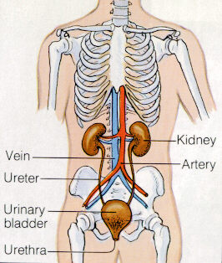
An Córas Eisfhearadh & Aonstadas (Hoiméastáis)
Aonstadas- Sainmhínigh
Cuspóirí léann:

- Déan idirdhealú ar Eisteirmeach & Inteirmeach.
- Déan cuir síos ar tábhacht aonstadas don orgánach.
Córas Eisfhearadh- trasghearradh tríd an craiceann a tharraingt
- Cuir síos ar structúir & feidhmeanna an Chraiceann & a ról san eisfhearadh.
- Déan cuir síos ar ról an córas úiríneach/fualach I aonstadas.
- Déan cuir síos ar structúir & feidhmeanna leis an gcóras
- Cuir síos ar fuíolltáirgí & déantús fual (urine)
- (Ard) Tarraing & déan lipéidiú ar Neafróin & a soláthar fola
- (Ard) Déan cuir síos ar phróséis déantús fual.
-----------------------------------------------------------------------------------------------------------
Aonstadas: An slí ina gcoimeádann nithe beo timpeallacht inmheánach tairiseach.
Tabhacht Aonstadas- Leanann gnáth phróséisí na cille/corp ar aghaigh in ainneoin athraithe timpeallachta.

m.sh. fanann teocht inmhéanach corp an duine @37⁰C (craiceann, an t-Ae), rialaíonn Inslin líon Glúcóis san fhuil, Railaíonn ar Medulla Oblongata méid CO₂ san fhuil srl….
Eisfhearadh: Fáil réidh le fuíolltáirgí meitibileachta.

- Inteirmeach- ainmhithe atá ábalta teocht a gcoirp a rialú. M.Sh. mamaigh, éain srl…
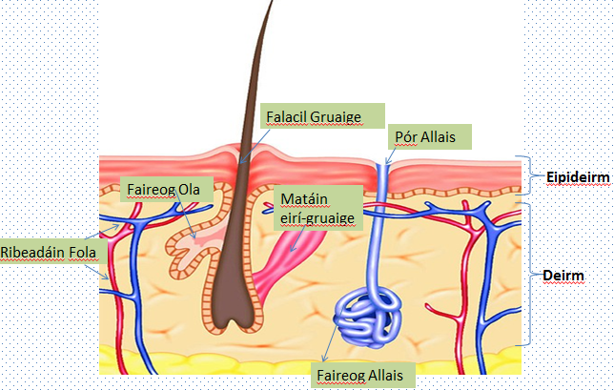
- Eisiteirmigh- ainmhithe nach mbíonn ábalta teocht a gcoirp a rialú. Ag brath ar theas na gréine. M.Sh. éisc, reiptíligh srl..
Ról an Chraicinn:
- Rialú teochta sa duine @37ºC (teocht optamach na heinsímí)
- Cosaint – Damáiste, uisce a chailliúnt, pataigin
- Vitimíní a dhéanamh –Vit. D
- Ball céadfach – rudaí a mhothú
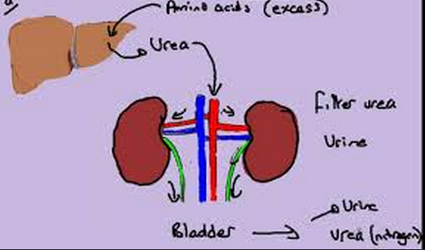
- Eisfhearadh – Allas, Salann & uisce

An Fualchóras:
Feidhm: Comhdhúile nítrigíneacha (protéiní) a eisfhearadh ón gcorp. (Tá nítrigin sna aimínaigéid).
Suíomh déantús Úiré- san t-Ae
Feidhm na Duáin= úiré a scagtha amach ón fhuil.
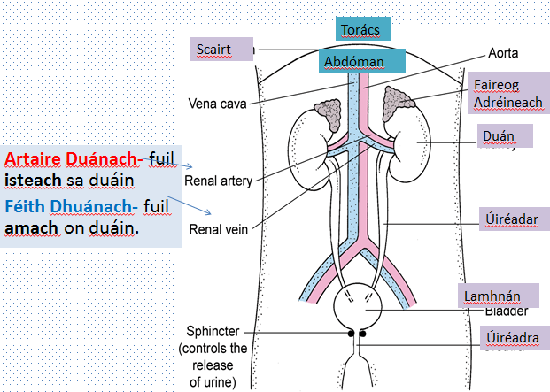
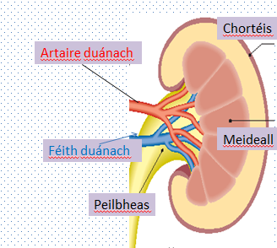
Feidhmeanna na Duáin:
1. Eisfhearadh: Baint fuíoll nítrigíneach (protéineach) ón gcorp (úiré).
2. Osmairialú: Rialú méid uisce & salainn san fhuil.
3. Rialú pH na Fola.

Déantús Fual (urine)-
(1.) Scagadh, Suíomh- Coirtéis an duáin.
Scagtar salainn, H₂O, úiré I dteannta substaintí tábhachtacha (Glucós).
(2.) Athionsú, Suíomh- Coirtéis & Meideall
Cén fáth? Chun na substáintí tabhachtacha mar Glúcós, amín aigéidí riachtanach srl. a raibh scagtha a cuir ar ais sa córas fola.
(Ard) Feidhmiú an Neafróin:
Neafrón: Fidíní (tubules) beaga duánacha. Aonad ‘feidhmeach’ an Duáin.
áil réidh le fuíolltáirgí meitibileachta.
Suíomh: Choirtéis & Meideall
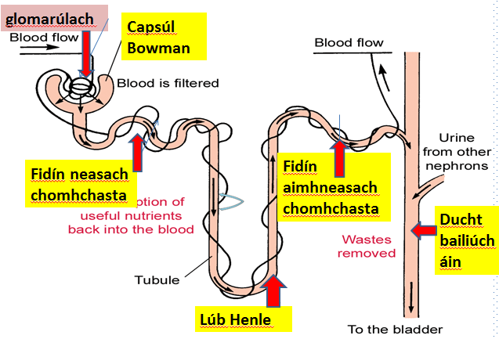
Suíomh sna Duáin:
Coirtéas & Meideall

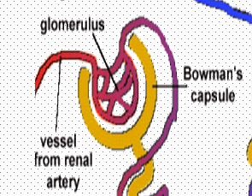
(Ard) Soláthar Fola na Duáin:
- Fuil trín artaire duánach (brainse don Aorta).
- Scoilteann sé seo i artairíní iniomprach (affernt) beaga a fhoirmíonn Glomarúlach (I gcapsúl Bowman) na Neafróin.
- Briseann sé I artarín níos caola taréis an Glomarúlach an artairín eisiomprach (efferent).
(Ard) 1. Scagadh:
Suíomh= Capsúl Bowman faoi bhrú fola.
Brú ard anseo toisc:
- (i) gur brainse den aorta gar don chroí é
- (ii) go bhfuil an t-artairín iniomprach (isteach) níos leithne ná an artairín eisiomprach (amach).
Scagtar substaintí mar: úiré, glúcós,H₂O, salainn Capsúl Bowman, (fanann na fuilchoirpíní & próitéiní fola= ró-mhór).
2. Athionsúitear: Glúcós, roinnt Salainn & Uisce isteach san fhuil sa bhfidín Comhchasta neasach- (idirleathadh, osmóis & iompar gníomhach glúcós))
Suíomh: Athionsúitear uisce & salainn i Lúb Henle.
3. Osmairialú: leibhéal H₂O sa chorp a rialú ( leibhéal uisce san fhuil a rialú).
Suíomh= Duchta Bailithe.
- Conas? De ghnáth bíonn an duchta bailithe neamhtréscaoilteach
d’uisce. Ach, má bhíonn an fhuil ró-dhlúth scaoileann an fhaireog phiotútach ADH (hormón antafhualach /anti-diuretic). Déanann an ADH an duchta bailithe tréscaoilteach ’uisce & athionsúitear é.

